Ср. Фев 5th, 2025 **20:31:20**

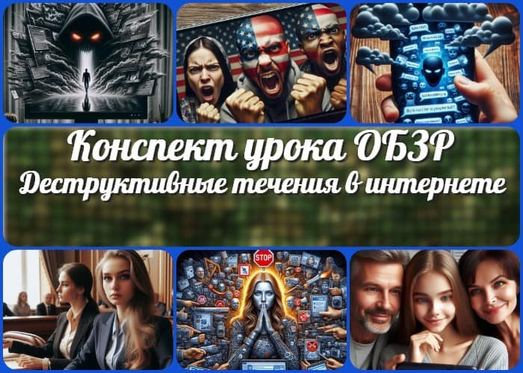

[**Новые УРОКИ**](https://newuroki.net/)

Новый сайт от проекта UROKI.NET. Конспекты уроков, классные часы, сценарии школьных праздников. Всё для учителя - всё бесплатно!

[**9 КЛАСС**](https://newuroki.net/category/konspekty-urokov-dlya-uchitelya/osnovy-bezopasnosti-i-zashhity-rodiny/9-klass-obzr/)[**ОБЗР**](https://newuroki.net/category/konspekty-urokov-dlya-uchitelya/osnovy-bezopasnosti-i-zashhity-rodiny/)

**Поиск**

**Поиск**

Деструктивные течения в интернете — конспект урока

**Автор** [**Глеб Беломедведев**](https://newuroki.net/author/gleb/)

**ИНТЕРЕСНОЕ**

⬧ ФЕВ 5, 2025  19 фото  Время прочтения: 42 минут(ы) 

Просмотров: 6

 [#видео](https://newuroki.net/tag/video/), [#защита](https://newuroki.net/tag/zashhita/), [#интеллект-карта](https://newuroki.net/tag/intellekt-karta/), [#интересные факты](https://newuroki.net/tag/interesnye-fakty/), [#Интернет](https://newuroki.net/tag/internet/),

|  |  |
| --- | --- |
| **КОНСПЕКТЫ УРОКОВ** |  |
| [Конспекты у роков для](https://newuroki.net/category/konspekty-urokov-dlya-uchitelya/) [у чителя](https://newuroki.net/category/konspekty-urokov-dlya-uchitelya/)  [Английский язык](https://newuroki.net/category/konspekty-urokov-dlya-uchitelya/anglijskij-jazyk/)  [Астрономия](https://newuroki.net/category/konspekty-urokov-dlya-uchitelya/astronomija/) [10 класс](https://newuroki.net/category/konspekty-urokov-dlya-uchitelya/astronomija/10-klass-astronomiya/)  [Библиотека](https://newuroki.net/category/konspekty-urokov-dlya-uchitelya/biblioteka/)  [Биология](https://newuroki.net/category/konspekty-urokov-dlya-uchitelya/biologija/)   1. [класс](https://newuroki.net/category/konspekty-urokov-dlya-uchitelya/biologija/5-klass-biologija/) 2. [класс](https://newuroki.net/category/konspekty-urokov-dlya-uchitelya/biologija/6-klass-biologija/) 3. [класс](https://newuroki.net/category/konspekty-urokov-dlya-uchitelya/biologija/7-klass-biologija/) 4. [класс](https://newuroki.net/category/konspekty-urokov-dlya-uchitelya/biologija/8-klass-biologija/)   [География](https://newuroki.net/category/konspekty-urokov-dlya-uchitelya/geografija/)   1. [класс](https://newuroki.net/category/konspekty-urokov-dlya-uchitelya/geografija/5-klass/) 2. [класс](https://newuroki.net/category/konspekty-urokov-dlya-uchitelya/geografija/6-klass/) 3. [класс](https://newuroki.net/category/konspekty-urokov-dlya-uchitelya/geografija/7-klass/) 4. [класс](https://newuroki.net/category/konspekty-urokov-dlya-uchitelya/geografija/8-klass/) 5. [класс](https://newuroki.net/category/konspekty-urokov-dlya-uchitelya/geografija/9-klass/) 6. [класс](https://newuroki.net/category/konspekty-urokov-dlya-uchitelya/geografija/10-klass/) [Геометрия](https://newuroki.net/category/konspekty-urokov-dlya-uchitelya/geometrija/)   [Директору и завучу](https://newuroki.net/category/konspekty-urokov-dlya-uchitelya/direktoru-i-zavuchu-shkoly/) [школы](https://newuroki.net/category/konspekty-urokov-dlya-uchitelya/direktoru-i-zavuchu-shkoly/)  [Должностные](https://newuroki.net/category/konspekty-urokov-dlya-uchitelya/direktoru-i-zavuchu-shkoly/dolzhnostnye-instrukcii/) [инстру кции](https://newuroki.net/category/konspekty-urokov-dlya-uchitelya/direktoru-i-zavuchu-shkoly/dolzhnostnye-instrukcii/)  [ИЗО](https://newuroki.net/category/konspekty-urokov-dlya-uchitelya/izobrazitelnoe-iskusstvo/)  [Информатика](https://newuroki.net/category/konspekty-urokov-dlya-uchitelya/informatika/) [История](https://newuroki.net/category/konspekty-urokov-dlya-uchitelya/istorija/) | |

[#информация](https://newuroki.net/tag/informaciya/), [#карта памяти](https://newuroki.net/tag/karta-pamyati/), [#классификация](https://newuroki.net/tag/klassifikaciya/), [#кроссворд](https://newuroki.net/tag/krossvord/), [#ложь](https://newuroki.net/tag/lozh/), [#ментальная](https://newuroki.net/tag/mentalnaya-karta/) [карта](https://newuroki.net/tag/mentalnaya-karta/), [#метод](https://newuroki.net/tag/metod/), [#навыки](https://newuroki.net/tag/navyki/), [#облако слов](https://newuroki.net/tag/oblako-slov/), [#ответственность](https://newuroki.net/tag/otvetstvennost/), [#подростки](https://newuroki.net/tag/podrostki/), [#полезные](https://newuroki.net/tag/poleznye-sovety/) [советы](https://newuroki.net/tag/poleznye-sovety/), [#право](https://newuroki.net/tag/pravo/), [#презентация](https://newuroki.net/tag/prezentaciya/), [#психологическое](https://newuroki.net/tag/psihologicheskoe/), [#рабочий лист](https://newuroki.net/tag/rabochij-list/), [#семья](https://newuroki.net/tag/semya/),

[#сообщество](https://newuroki.net/tag/soobshhestvo/), [#среда](https://newuroki.net/tag/sreda/), [#таблица](https://newuroki.net/tag/tablica/), [#тесты](https://newuroki.net/tag/testy/), [#технологическая карта](https://newuroki.net/tag/tehnologicheskaya-karta/), [#течение](https://newuroki.net/tag/techenie/), [#цифровая](https://newuroki.net/tag/cifrovaya/), [#чек-лист](https://newuroki.net/tag/chek-list/)

**Содержание** [Скрыть]

1. Деструктивные течения в интернете, их признаки, опасности — конспект урока ОБЗР (Основы безопасности и защиты Родины)
2. Вступление
3. Выберите похожие названия
4. Возраст учеников
5. Класс
6. Календарно-тематическое планирование
7. Модуль
8. УМК (Учебно-методический комплекс)
9. Учебник

[Классный](https://newuroki.net/category/konspekty-urokov-dlya-uchitelya/klassnyj-rukovoditel/)

[ру ководитель](https://newuroki.net/category/konspekty-urokov-dlya-uchitelya/klassnyj-rukovoditel/)

1. [класс](https://newuroki.net/category/konspekty-urokov-dlya-uchitelya/klassnyj-rukovoditel/5-klass-klassnye-chasy/)
2. [класс](https://newuroki.net/category/konspekty-urokov-dlya-uchitelya/klassnyj-rukovoditel/6-klass-klassnye-chasy/)
3. [класс](https://newuroki.net/category/konspekty-urokov-dlya-uchitelya/klassnyj-rukovoditel/7-klass-klassnye-chasy/)
4. [класс](https://newuroki.net/category/konspekty-urokov-dlya-uchitelya/klassnyj-rukovoditel/8-klass-klassnye-chasy/)
5. [класс](https://newuroki.net/category/konspekty-urokov-dlya-uchitelya/klassnyj-rukovoditel/9-klass-klassnye-chasy/)
6. [класс](https://newuroki.net/category/konspekty-urokov-dlya-uchitelya/klassnyj-rukovoditel/10-klass-klassnye-chasy/)
7. [класс](https://newuroki.net/category/konspekty-urokov-dlya-uchitelya/klassnyj-rukovoditel/11-klass-klassnye-chasy/)

[Профориентационн](https://newuroki.net/category/konspekty-urokov-dlya-uchitelya/klassnyj-rukovoditel/proforientacionnye-uroki/) [ые у роки](https://newuroki.net/category/konspekty-urokov-dlya-uchitelya/klassnyj-rukovoditel/proforientacionnye-uroki/)

[Математика](https://newuroki.net/category/konspekty-urokov-dlya-uchitelya/matematika/) [Музыка](https://newuroki.net/category/konspekty-urokov-dlya-uchitelya/muzyka/) [Начальная школа](https://newuroki.net/category/konspekty-urokov-dlya-uchitelya/nachalnaja-shkola/) [ОБЗР](https://newuroki.net/category/konspekty-urokov-dlya-uchitelya/osnovy-bezopasnosti-i-zashhity-rodiny/)

1. [класс](https://newuroki.net/category/konspekty-urokov-dlya-uchitelya/osnovy-bezopasnosti-i-zashhity-rodiny/8-klass-obzr/)
2. [класс](https://newuroki.net/category/konspekty-urokov-dlya-uchitelya/osnovy-bezopasnosti-i-zashhity-rodiny/9-klass-obzr/)
3. [класс](https://newuroki.net/category/konspekty-urokov-dlya-uchitelya/osnovy-bezopasnosti-i-zashhity-rodiny/10-klass-obzr/)
4. [класс](https://newuroki.net/category/konspekty-urokov-dlya-uchitelya/osnovy-bezopasnosti-i-zashhity-rodiny/11-klass-obzr/) [Обществознание](https://newuroki.net/category/konspekty-urokov-dlya-uchitelya/obshhestvoznanie/) [Право](https://newuroki.net/category/konspekty-urokov-dlya-uchitelya/pravo/) [Психология](https://newuroki.net/category/konspekty-urokov-dlya-uchitelya/psihologiya/)

[Русская литерату ра](https://newuroki.net/category/konspekty-urokov-dlya-uchitelya/russkaja-literatura/) [Русский язык](https://newuroki.net/category/konspekty-urokov-dlya-uchitelya/russkij-jazyk/) [Технология (Труды)](https://newuroki.net/category/konspekty-urokov-dlya-uchitelya/tehnologija-trudy/) [Физика](https://newuroki.net/category/konspekty-urokov-dlya-uchitelya/fizika/)

[Физкульту ра](https://newuroki.net/category/konspekty-urokov-dlya-uchitelya/fizkultura/) [Химия](https://newuroki.net/category/konspekty-urokov-dlya-uchitelya/himija/) [Экология](https://newuroki.net/category/konspekty-urokov-dlya-uchitelya/ekologiya/) [Экономика](https://newuroki.net/category/konspekty-urokov-dlya-uchitelya/ekonomika/)

[Копилка учителя](https://newuroki.net/category/kopilka-uchitelja/)

[Сценарии школьных](https://newuroki.net/category/scenarii-shkolnyh-prazdnikov/) [праздников](https://newuroki.net/category/scenarii-shkolnyh-prazdnikov/)

1. Дата проведения
2. Длительность
3. Вид
4. Тип
5. Форма проведения
6. Цель
7. Задачи
8. Универсальные учебные действия (УУД)
9. Методические приёмы, педагогические методы, технологии обучения
10. Ожидаемые результаты
11. Предварительная работа педагога
12. Оборудование и оформление кабинета
13. Ход занятия / Ход мероприятия
    1. Организационный момент
    2. Актуализация усвоенных знаний
    3. Вступительное слово учителя 23 Основная часть
    4. Понятие и сущность деструктивных течений в интернете
    5. Признаки деструктивных течений в социальных сетях и мессенджерах
    6. Виды противоправных действий в интернет-пространстве
    7. Правовые последствия участия в деструктивных интернет-сообществах
    8. Практические навыки противодействия деструктивному влиянию
    9. Роль семьи и общества в профилактике вовлечения подростков в деструктивные течения
14. Рефлексия
15. Заключение
16. Домашнее задание
17. Технологическая карта
18. Смотреть видео по теме
19. Полезные советы учителю
20. Чек-лист педагога
21. Карта памяти для учеников
22. Кроссворд
23. Тесты
24. Интересные факты для занятия
25. Интеллект-карта
26. Облако слов
27. Презентация
28. БОНУС: Рабочий лист
29. Список источников и использованной литературы

**ИНТЕРЕСНОЕ**

**Деструктивные течения в интернете, их**



***В эпоху цифровой революции каждый из нас становится***

***свидетелем того, как виртуальное пространство превращается в поле невидимых сражений за умы молодого поколения. Этот***

***конспект – не просто методический материал, а практическое руководство для педагогов, помогающее выстроить надежный щит информационной защиты наших учеников. В комплекте вы найдете все необходимые материалы: технологическую и***

***интеллект-карту, увлекательный кроссворд для закрепления знаний, мультимедийную презентацию, тестовые задания***

***различного уровня сложности и рабочие листы для учащихся.***

**признаки, опасности — конспект урока ОБЗР (Основы безопасности и защиты Родины)**

**Вступление**

**Выберите похожие названия**

Методическая разработка: «Информационная безопасность в эпоху социальных сетей»

Педагогическое мероприятие: «Противодействие негативному влиянию сетевого пространства»

Разработка классного часа: «Безопасное поведение в цифровом мире» Открытый урок: «Риски и угрозы современного информационного пространства»

# Возраст учеников

14-15 лет

# Класс

[9 класс](https://newuroki.net/category/konspekty-urokov-dlya-uchitelya/osnovy-bezopasnosti-i-zashhity-rodiny/9-klass-obzr/)

# Календарно-тематическое планирование

[КТП по ОБЗР 9 класс](https://newuroki.net/konspekty-urokov-dlya-uchitelya/osnovy-bezopasnosti-i-zashhity-rodiny/ktp-po-obzr-9-klass/)

# Модуль

Модуль № 10 «Безопасность в информационном пространстве»

# УМК (Учебно-методический комплекс)

[укажите название своего УМК по которому Вы работаете]

# Учебник

[укажите название своего учебника]

# Дата проведения

[укажите дату проведения]

# Длительность

45 минут (1 академический час)

# Вид

Комбинированный

# Тип

Изучение нового материала с элементами практической работы

# Форма проведения

Интерактивное занятие с элементами дискуссии и разбором практических ситуаций

# Цель

Сформировать у обучающихся представление о деструктивных течениях в интернете, их признаках и способах противодействия негативному влиянию

# Задачи

**Обучающая:** Познакомить учащихся с понятием деструктивных течений, их видами и признаками во всемирной паутине

**Развивающая:** Развить навыки критического мышления и анализа сведений в цифровой среде

**Воспитательная:** Воспитать ответственное отношение к информационной безопасности и культуре поведения в цифровом пространстве

[**Универсальные учебные действия (УУД)**](https://newuroki.net/kopilka-uchitelja/universalnye-uchebnye-dejstviya/)

**Личностные УУД:** Формирование осознанного и ответственного отношения к собственной информационной безопасности

**Регулятивные УУД:** Развитие умения планировать свое поведение в сетевом пространстве и оценивать возможные риски

**Познавательные УУД:** Освоение способов решения проблем информационной безопасности

**Коммуникативные УУД:** Развитие умения вести конструктивный диалог и противостоять манипуляциям

**Метапредметные УУД:** Формирование навыков работы с данными и критического мышления

# Методические приёмы, педагогические методы, технологии обучения

[Кейс-метод (разбор реальных ситуаций)](https://newuroki.net/kopilka-uchitelja/metod-kejsov-na-uroke/) [Дискуссионные технологии](https://newuroki.net/kopilka-uchitelja/diskussiya-na-uroke/) Интерактивное моделирование

[Технология развития критического мышления](https://newuroki.net/kopilka-uchitelja/kriticheskoe-myshlenie-na-uroke/) [Мозговой шту рм](https://newuroki.net/kopilka-uchitelja/mozgovoj-shturm-na-uroke/)

Проблемное обучение [Работа в малых группах](https://newuroki.net/kopilka-uchitelja/rabota-v-gruppah-na-uroke/)

# Ожидаемые результаты

**Личностные:** Формирование ответственного отношения к собственной информационной безопасности, развитие способности противостоять деструктивному влиянию

**Метапредметные:** Освоение основных методов анализа и фильтрации данных, развитие навыков безопасного поведения в цифровой среде

**Предметные:** Знание основных видов деструктивных течений, их признаков и методов противодействия; умение выявлять потенциально опасный контент

# Предварительная работа педагога

Подготовка мультимедийной презентации Разработка кроссворда по основным терминам темы Составление технологической и интеллект-карты Поиск видеоуроков и видеороликов

Подготовка рабочих листов для учащихся Разработка тестовых заданий

# Оборудование и оформление кабинета

Компьютер Мультимедийный проектор Экран

Раздаточный материал (рабочие листы, карточки с заданиями) Плакаты

Интерактивная доска (при наличии)

# Ход занятия / Ход мероприятия

## Организационный момент

Здравствуйте, ребята! Прошу вас занять свои места.

Давайте проведём перекличку…

*(Учитель последовательно называет фамилии и имена учеников по списку в журнале, отмечая присутствующих)*

Отлично, благодарю. А теперь, пожалуйста, проверьте готовность к занятию. На столе должны быть: тетрадь, ручка, учебник. Всё ли у вас есть?

*(Учитель обращает внимание на внешний вид учащихся)*

Спасибо, что пришли на занятие в школьной форме. Это показывает ваше уважение к учебному процессу и создаёт рабочую атмосферу.

Дежурные, прошу вас подготовить проекционный экран для работы. Сегодня нам понадобится хорошее изображение для просмотра ключевых материалов.

#### Ребята, напоминаю правила поведения:

Поднимаем руку, если хотим ответить или задать вопрос Слушаем внимательно друг друга, не перебиваем Уважаем мнение одноклассников

Записываем важную информацию в тетрадь

И особая просьба — пожалуйста, переведите ваши телефоны в беззвучный режим и уберите их в сумки. Сегодня они нам не понадобятся, более того — могут помешать сосредоточиться на важной теме.

*(Учитель улыбается)*

Я вижу, что вы сегодня в хорошем настроении, и это замечательно! Ваша энергия и внимательность помогут нам провести интересное и полезное занятие. Уверен, каждый из вас сможет открыть для себя что-то новое и важное.

Готовы начать работу? Отлично! Тогда не будем терять времени…

## Актуализация усвоенных знаний

Друзья, на прошлом занятии мы с вами изучили очень важную тему «[Опасный и](https://newuroki.net/konspekty-urokov-dlya-uchitelya/osnovy-bezopasnosti-i-zashhity-rodiny/opasnyj-i-zapreshhennyj-kontent-konspekt-uroka/)

[запрещенный контент: способы распознавания и защиты](https://newuroki.net/konspekty-urokov-dlya-uchitelya/osnovy-bezopasnosti-i-zashhity-rodiny/opasnyj-i-zapreshhennyj-kontent-konspekt-uroka/)» . Давайте вместе вспомним ключевые моменты, чтобы построить фундамент для нового материала.

Скажите, кто может объяснить, какие основные категории опасного контента мы рассмотрели?

*(Учитель выслушивает ответы учащихся)*

Правильно. Особенно важно помнить, что сомнительный контент может маскироваться под безобидные материалы.

А теперь подумайте и ответьте: какие признаки помогают нам распознать потенциально опасную информацию в сети?

*(Преподаватель дополняет ответы учеников)*

Отлично! Вы верно отметили настораживающие сигналы: призывы к немедленным действиям, требования сохранять всё в тайне, обещания быстрого решения всех проблем.

Помните наш практикум по выявлению рискованного контента? Давайте разберём конкретный пример. Представьте, что вы получили сообщение с предложением участвовать в «секретном проекте для избранных». Как вы должны действовать в такой ситуации?

*(Учитель модерирует обсуждение, направляя учащихся к правильным выводам)*

Вспомните, какие государственные механизмы существуют для защиты подростков от опасного контента? Кто может рассказать об алгоритме обращения в соответствующие органы?

*(Педагог выслушивает ответы, корректирует при необходимости)*

На прошлом занятии мы также говорили о методах вовлечения подростков в деструктивные сообщества. Какие психологические приёмы используются злоумышленниками?

*(После ответов учеников учитель подчёркивает важность критического мышления)*

Очень хорошо! Я вижу, что материал прошлого занятия вы усвоили. Эти знания помогут нам лучше понять тему сегодняшнего занятия, которая тесно связана с вопросами информационной безопасности.

*(Преподаватель-организатор делает паузу, готовясь к переходу к новой теме)*

Особенно важно, что вы помните об алгоритмах защиты от опасного контента. Эти навыки пригодятся вам не только в учёбе, но и в повседневной жизни при использовании интернета.

## Вступительное слово учителя



Цитата:

***«Когда ты уверен в своих знаниях и принципах, ни одна идея не может ввести тебя в заблуждение.»***

— М.Д. Беляев***, 1956–2002, советский профессор, автор книги по***

***социальной психологии***

Ребята, сегодня я хочу предложить вам задуматься о том, какое место в нашей жизни занимает интернет. Мы пользуемся им ежедневно: для учебы, общения, развлечений, поиска информации. Однако, несмотря на всю пользу, которую приносит всемирная сеть, в ней скрываются и серьезные угрозы.

Вы когда-нибудь сталкивались с агрессивными комментариями или оскорблениями в сети? А может, видели группы или паблики с шокирующим контентом, призывами к агрессии, насилию или даже незаконным действиям? Возможно, вам или вашим знакомым приходили сообщения от незнакомцев с подозрительными предложениями? Все это – лишь малая часть того, с чем можно столкнуться в виртуальном пространстве.

С развитием технологий в интернете появились так называемые деструктивные течения – сообщества и группы людей, которые используют информационные технологии для манипуляции сознанием, вовлечения подростков в опасные и даже незаконные действия. Они действуют скрытно, используя психологические приемы, которые могут сделать их влияние незаметным для окружающих, в том числе для родителей и учителей.

Задумайтесь: почему именно подростки чаще всего становятся их жертвами? Что делает их уязвимыми? Как можно распознать деструктивное воздействие, пока не стало слишком поздно? И самое главное – что делать, если вы столкнулись с этим в интернете?

#### Запишите в тетради тему урока: «Деструктивные течения в интернете, их признаки, опасности»

Сегодня мы разберемся:

Что такое деструктивные течения в интернете и как они работают? Как они воздействуют на сознание подростков?

Какие методы манипуляции используются? Как защитить себя и близких от их влияния?

Какие правовые последствия могут быть у участия в подобных группах?

Это занятие поможет вам не только разобраться в признаках деструктивных течений, но и выработать механизмы защиты, которые позволят вам уверенно чувствовать себя в цифровом пространстве. Мы рассмотрим реальные примеры, научимся критически

оценивать информацию и разберем алгоритмы действий в случае столкновения с опасным контентом.

В современном мире информационная безопасность становится такой же важной, как и физическая. Именно поэтому нам необходимо научиться защищать себя не только в реальной жизни, но и в виртуальной среде.

А теперь давайте перейдем к изучению этой важной и актуальной темы.

# Основная часть

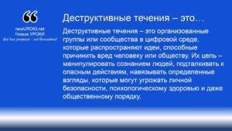



Деструктивные течения – это ***организованные группы или сообщества в цифровой среде, которые распространяют идеи, способные причинить вред человеку или обществу. Их цель –***

***манипулировать сознанием людей, подталкивать к опасным действиям, навязывать определенные взгляды, которые могут угрожать личной безопасности, психологическому здоровью и даже***

***общественному порядку.***

*Иллюстративное фото / newUROKI.net*

## Понятие и сущность деструктивных течений в интернете

### Определение деструктивных течений и их основные характеристики

*Определение*

Такие объединения используют различные методы, чтобы привлечь внимание пользователей, в первую очередь – молодежи. Они создают иллюзию дружеского

общения, предлагают поддержку, а затем постепенно вовлекают в деятельность, которая может привести к негативным последствиям.

#### Ключевые признаки подобных сообществ:

Продвижение агрессивных, радикальных или антиобщественных идей. Использование манипулятивных техник для вовлечения новых участников. Стремление к изоляции человека от его привычного окружения.

Призывы к совершению противоправных действий или нанесению вреда себе или другим.

### Классификация деструктивных течений по степени общественной опасности

В зависимости от направленности и последствий можно выделить несколько категорий подобных явлений.

Они различаются по уровню угрозы, методам воздействия и конечным целям:

**Чаты, распространяющие вредную информацию** – сюда входят сети, пропагандирующие лживые факты, псевдонаучные теории, теории заговора, вызывающие тревожность или формирующие искаженное представление о реальности.

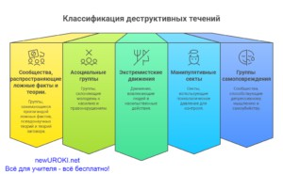

**Группы, склоняющие к асоциальному поведению** – такие объединения

побуждают подростков к насилию, правонарушениям, агрессии или жестокости. В некоторых случаях они продвигают идеи о пренебрежении законами и нормами морали.

**Экстремистские движения** – опасные формирования, которые могут вовлекать людей в запрещенную деятельность, связанную с пропагандой насилия, ненависти к определенным кастам населения или разжиганием конфликтов.

**Манипулятивные секты и культы** – используют психологическое давление, эмоциональное воздействие и даже гипнотические техники, чтобы завлечь новых участников и полностью контролировать их действия.

**Группы, пропагандирующие нанесение вреда себе** – одни из самых опасных

сообществ, направленные на формирование депрессивного мышления, побуждение к самоповреждениям и даже самоубийству.

*Инфографика / newUROKI.net*

Каждое из этих направлений несет серьезные риски для подростков, которые могут не осознавать угрозу, пока не окажутся в сложной ситуации.

### Психологические механизмы вовлечения подростков в деструктивные интернет-сообщества

Молодежь наиболее подвержена влиянию со стороны таких коллективов, так как в подростковом возрасте человек переживает сложный этап формирования личности. Желание найти единомышленников, стремление к признанию и нехватка жизненного опыта делают молодых людей особенно уязвимыми перед различными манипуляциями.

#### К основным психологическим приемам, которые используют организаторы подобных сообществ, относятся:

**Создание иллюзии поддержки и дружбы** – сначала новые участники окружены вниманием, им предлагают помощь и участие в «особом» сообществе, где их понимают и ценят.

**Воздействие на эмоциональное состояние** – деструктивные группы часто используют страх, тревогу, чувство одиночества или несправедливости, чтобы убедить подростка в необходимости вступления в сообщество.

**Постепенная изоляция** – участникам внушают, что только в этом кругу они смогут найти настоящих друзей, а их семья, школа и общество якобы не способны их понять.

**Использование психологического давления** – подростков могут стыдить, обвинять, провоцировать чувство вины, чтобы заставить выполнять указания. **Обещание «тайных знаний» или «особой миссии»** – некоторым внушают, что они избраны для выполнения особой задачи, что повышает их значимость и привязанность к группе.

Понимание этих механизмов поможет подросткам осознать, что подобное влияние является искусственным и манипулятивным. Важно научиться вовремя распознавать такие угрозы и не позволять ими управлять.

## Признаки деструктивных течений в социальных сетях и мессенджерах



*Иллюстративное фото / newUROKI.net*

### Характерные особенности деструктивного контента

Виртуальная среда сегодня играет огромную роль в жизни подростков. Однако помимо полезной информации и общения она также может скрывать опасные угрозы.

Определённые интернет-ресурсы, паблики и закрытые чаты создаются с целью

распространения идей, которые могут оказывать негативное влияние на личность, формировать ложные ценности и провоцировать ассоциативное поведение.

[**Стоит прочесть также: ЧС: ливни, град, мороз - конспект урока**](https://newuroki.net/konspekty-urokov-dlya-uchitelya/osnovy-bezopasnosti-i-zashhity-rodiny/chs-livni-grad-moroz-konspekt-uroka/)

#### Опознать потенциально вредный контент можно по следующим признакам:

**Насильственная или агрессивная направленность.** В таких публикациях могут содержаться призывы к насилию, ненависти, жестокому обращению с людьми или животными.

**Подстрекательство к противозаконным действиям.** Это могут быть материалы, содержащие рекомендации или побуждения к противоправным поступкам: вандализму, хулиганству, киберпреступлениям.

**Попытки вызвать страх и тревожность.** Вредоносные материалы часто основаны на распространении теорий заговора, панических слухов, ложной информации о глобальных катастрофах или неизбежной опасности.

**Формирование зависимости от сообщества.** Негативные ресурсы могут создавать у участников иллюзию, что только в этом кругу они смогут найти поддержку и понимание, а остальной мир враждебен к ним.

**Использование шок-контента.** Некоторые страницы распространяют пугающие изображения, видео с актами насилия, сцены жестокости, чтобы вызвать у пользователей сильные эмоциональные реакции и удержать их внимание.

**Продвижение вредных привычек.** Часто подобные паблики пропагандируют употребление алкоголя, наркотиков, участие в рискованных челленджах и других опасных действиях.

**Создание элитарности.** Вредные течения часто создают иллюзию, что их участники являются «избранными», обладают особыми знаниями, а окружающие просто «не понимают правды».

### Методы манипулирования сознанием в деструктивных группах

Вредные интернет-структуры активно используют различные техники психологического воздействия. Основная их цель — привлечь внимание подростков, создать эмоциональную зависимость и сформировать у них определённые убеждения.

#### Наиболее распространённые методы манипуляции:

**Обещание решения проблем.** Подростку могут внушать, что его непонимание в семье, конфликты с окружающими или внутренние переживания — это признак его особого положения, и только данное сообщество может его понять и помочь.

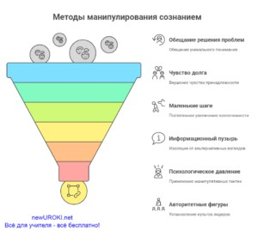

**Чувство долга и принадлежности.** Участникам могут внушать, что они являются частью «особого» общества и обязаны следовать определённым правилам, иначе они потеряют статус или будут отвергнуты.

**Метод «маленьких шагов».** Вредоносные коллективы не сразу предлагают подросткам совершать радикальные поступки. Сначала они дают простые задания: подписаться на страницу, посмотреть видео, оставить комментарий. Затем задания становятся всё более рискованными.

**Создание информационного пузыря.** Подростков могут изолировать от альтернативных точек зрения, внушая, что вся внешняя информация лжива. **Применение психологического давления.** Это может быть запугивание, манипуляции чувством вины, насмешки, обещания раскрыть личные данные или угрозы изгнания из группы.

**Использование авторитетных фигур.** Негативные коллективы часто создают культ лидеров — людей, которые преподносятся как непререкаемые авторитеты. Их мнение воспринимается как единственно верное, а любое несогласие подавляется.

*Инфографика / newUROKI.net*

### Способы выявления деструктивных сообществ в социальных сетях

Чтобы избежать попадания в опасные интернет-ресурсы, важно уметь их своевременно распознавать. Вот несколько ключевых признаков, по которым можно определить, что сообщество может быть небезопасным:

**Закрытый характер группы.** Многие подобные объединения доступны только по приглашению, а участники обязаны соблюдать строгие правила и не разглашать информацию.

**Настойчивые призывы к действию.** Часто раздают «задания» — сделать что-то, изменить свою внешность, записать видео, подтвердить «преданность делу».

**Запрет на критику и альтернативные мнения.** Не допускаются возражения, любые попытки усомниться в распространяемой информации подавляются.

**Использование специфической терминологии.** Часто в таких группах существует свой сленг, специфические символы, которыми они маркируют своих «союзников». **Акцент на конфликтах и ненависти.** Многие из этих шаек направлены на создание агрессивной атмосферы — они призывают к борьбе, нападкам на кого-либо, враждебности по отношению к определённым группам людей.

**Признаки психологического давления.** Если участникам внушают, что они ничтожны без данной группы, или угрожают «наказанием» за несоблюдение правил, это явный сигнал тревоги.

**Подозрительная активность в личных сообщениях.** Иногда организаторы таких сообществ активно пишут пользователям, приглашают в личные чаты, предлагают

«доверительные разговоры» и пытаются выяснить личные данные.

Знание этих признаков и методов позволит подросткам своевременно распознать потенциально опасные интернет-ресурсы и избежать негативных последствий.

**Таблица: Методы влияния и их признаки**

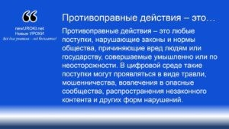



Противоправные действия – это ***любые поступки, нарушающие законы и нормы общества, причиняющие вред людям или***

***государству, совершаемые умышленно или по неосторожности. В***

***цифровой среде такие поступки могут проявляться в виде травли, мошенничества, вовлечения в опасные сообщества,***

***распространения незаконного контента и других форм нарушений.***



Кибербуллинг – это ***преднамеренное оскорбление, унижение или запугивание человека с использованием электронных средств***

***связи: социальных сетей, мессенджеров, форумов, игровых***

***платформ и других интернет-ресурсов.***

|  |  |
| --- | --- |
| **Метод** | **Признаки** |
| Давление | Принуждение, навязывание решений |
| Обман | Ложные обещания, скрытые мотивы |
| Соблазн | Использование выгодных предложений |
| Страх | Запугивание негативными последствиями |
| Подкуп | Обещание вознаграждения за действие |

## Виды противоправных действий в интернет- пространстве

*Иллюстративное фото / newUROKI.net*

*Определение*

Сегодня важно знать, какие риски могут возникнуть в виртуальной среде, как их распознать и как защитить себя и своих близких от возможных последствий.

### Кибербуллинг и травля в сети

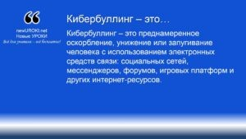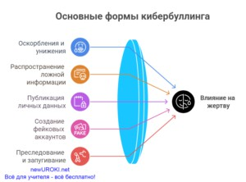



Интернет-травля, или кибертравля, ***— намеренные оскорбления, угрозы, диффамации и сообщение другим компрометирующих данных с помощью современных средств коммуникации, как правило, в течение продолжительного периода времени. Часть***

***киберкультуры.*** [***Википедия***](https://ru.wikipedia.org/wiki/%D0%98%D0%BD%D1%82%D0%B5%D1%80%D0%BD%D0%B5%D1%82-%D1%82%D1%80%D0%B0%D0%B2%D0%BB%D1%8F)

*Определение*

#### Основные формы кибербуллинга:

**Оскорбления и унижения** – злонамеренные комментарии, насмешки, грубые высказывания в адрес человека.

**Распространение ложной информации** – создание слухов, фейковых новостей, порочащих репутацию жертвы.

**Публикация личных сведений без разрешения** – выкладывание в сеть личных фото, видео, переписок или информации, которую человек не хотел бы делать публичной.

**Создание фейковых аккаунтов** – когда злоумышленник выдаёт себя за жертву, публикуя от её имени компрометирующие материалы.

**Преследование и запугивание** – постоянные угрозы, слежка в социальных сетях, рассылка неприятных сообщений.

*Инфографика / newUROKI.net*

Кибербуллинг особенно опасен для подростков, так как он может вызывать тревожность, депрессию и даже приводить к тяжёлым психологическим последствиям. Если человек столкнулся с травлей, важно не оставаться наедине с проблемой – необходимо

обратиться за помощью к родителям, учителям или специалистам.

### Вовлечение в экстремистскую деятельность

Виртуальная среда часто используется для вербовки людей в незаконные организации. Подростков могут привлекать под предлогом участия в «справедливой борьбе», защите определённых ценностей или обещаниях помощи в сложных жизненных ситуациях.

#### Основные признаки вовлечения в экстремистские сообщества:

Призывы к ненависти и разделению людей на «своих» и «чужих». Навязывание радикальных взглядов и отказ от альтернативных точек зрения.

Требование соблюдать строгие правила и не обсуждать группу с посторонними. Поддержка агрессивных или незаконных действий в отношении других людей. Попытки вовлечь в акции протеста, противозаконные митинги, агрессивные акции.

Чтобы не стать жертвой таких манипуляций, важно критически относиться к информации, особенно если она вызывает сильные эмоции, проверять источники и не вступать в сомнительные сообщества.



### Мошенничество и финансовые преступления в сети

Одна из самых распространённых угроз в цифровом пространстве – это интернет- мошенничество. Злоумышленники используют разные способы, чтобы завладеть чужими деньгами, персональными данными или доступом к аккаунтам.

#### Наиболее частые виды мошенничества:

Фишинг – создание поддельных сайтов и рассылка писем от имени известных сервисов с целью кражи логинов, паролей и банковских реквизитов.

Обман в онлайн-магазинах – продажа несуществующего товара или отказ от отправки покупки после получения оплаты.

Ложные инвестиционные проекты – обещания быстрой прибыли, работа по схеме финансовой пирамиды.

Шантаж и вымогательство – угроза публикации личной информации, взлом аккаунтов и требование выкупа.

Фальшивые лотереи и конкурсы – сообщения о «выигрыше», который можно получить только после оплаты «комиссии» или передачи личных данных.

#### Чтобы защитить себя от интернет-мошенничества, важно соблюдать основные правила безопасности:

Не переходить по подозрительным ссылкам.

Не передавать конфиденциальные данные незнакомым людям. Использовать сложные пароли и двухфакторную аутентификацию. Проверять подлинность сайтов и онлайн-магазинов перед покупками.

Не верить в лёгкую наживу – если предложение выглядит слишком заманчивым, скорее всего, это обман.

Знание этих видов рисков поможет подросткам избежать опасных ситуаций и сохранить свою безопасность в цифровом мире.

## Правовые последствия участия в деструктивных интернет-сообществах

*Иллюстративное фото / newUROKI.net*

Размещение, распространение и участие в опасных виртуальных сообществах может повлечь за собой серьёзные юридические последствия. В современном обществе государство стремится защитить граждан, особенно подростков, от вредного влияния таких ресурсов, а законы предусматривают ответственность за противоправные действия в сети. Чтобы избежать проблем, важно понимать, какие правовые нормы регулируют поведение в интернет-пространстве, какие наказания предусмотрены за нарушения и какие механизмы защиты существуют.

### Ответственность за распространение опасного контента

Опубликование материалов, которые пропагандируют насилие, дискриминацию, экстремизм или иные сомнительные идеи, может повлечь за собой административную или даже уголовную ответственность. В российском законодательстве предусмотрены нормы, запрещающие распространение информации, которая может нанести вред людям.

Например, если подросток делится в социальных сетях видеороликами с призывами к насилию или выкладывает тексты, содержащие угрозы в адрес других людей, это может расцениваться как нарушение закона. В таком случае возможны различные меры

наказания – от штрафов до ограничения свободы в зависимости от тяжести деяния. Даже если человек не создавал такие публикации, но активно их распространял, он также может быть привлечён к ответственности.

Важно помнить, что удаление поста не всегда спасает от наказания. Современные технологии позволяют отслеживать даже те публикации, которые были удалены, а также устанавливать личность автора или распространителя. Поэтому всегда необходимо тщательно обдумывать, какую информацию человек размещает или пересылает в интернете.

### Правовые механизмы защиты от деструктивного влияния

Для защиты граждан, особенно несовершеннолетних, от вредного влияния в цифровой среде в законодательстве предусмотрены специальные нормы. Одним из ключевых инструментов является Федеральный закон «О защите детей от информации,

причиняющей вред их здоровью и развитию». Согласно этому закону, агрессивный контент блокируется, а ресурсы, распространяющие подобные сведения, могут быть закрыты по требованию государственных органов.

Если человек столкнулся с интернет-сообществом, пропагандирующим насилие, незаконные действия или саморазрушительное поведение, он может сообщить об этом в Роскомнадзор или правоохранительные органы. Специальные службы занимаются мониторингом сети, выявляют нарушителей и блокируют вредные страницы.

Кроме того, важно помнить о доступных действиях через сами социальные сети и мессенджеры. Большинство платформ предоставляют возможность пожаловаться на страницы, группы или отдельных пользователей, если они нарушают правила и распространяют опасные материалы. После жалобы администрация платформы может удалить контент или заблокировать нарушителя.

Родители и учителя также могут помогать подросткам разбираться в правилах безопасного поведения в сети. В школах проводятся специальные уроки, посвящённые интернет-безопасности, а государственные организации создают информационные порталы, на которых можно узнать, как избежать угроз в виртуальном пространстве.

### Алгоритм действий при столкновении с противоправным контентом

Если человек обнаружил в интернете материалы, которые нарушают закон или могут представлять опасность, важно не игнорировать проблему. В первую очередь необходимо зафиксировать найденную информацию – сделать скриншот страницы, сохранить ссылку или записать данные о пользователе, разместившем этот контент. Это поможет в дальнейшем расследовании, если информация будет передана правоохранительным органам.

Далее следует сообщить об опасных материалах в соответствующие инстанции. Можно обратиться в администрацию социальной сети или мессенджера, отправив жалобу на публикацию или аккаунт, который её разместил. Если контент несёт серьёзную угрозу – например, призывает к противоправным поступкам, содержит признаки мошенничества или экстремизма – необходимо уведомить правоохранительные органы или Роскомнадзор.



Важно понимать, что распространение подобных материалов, даже с целью

«предупредить других», может привести к проблемам. Если человек случайно или по незнанию отправляет друзьям или публикует у себя вредоносный контент, его могут заподозрить в причастности к незаконной деятельности. Поэтому лучший способ борьбы с такими угрозами – сообщать о них компетентным органам, а не делиться ими самостоятельно.

Приведём пример. Представьте, что подросток получает в мессенджере сообщение от неизвестного человека, который предлагает вступить в закрытую группу с «особым» контентом. В ней выкладывают материалы, содержащие призывы к опасным поступкам, угрозы или незаконные деяния. Если подросток просто проигнорирует приглашение, это может защитить его самого, но другие люди могут оказаться вовлечены. Если же он сообщит об этом родителям, учителям или правоохранителям, сообщество могут

заблокировать, а его организаторов привлечь к ответственности.

Таким образом, осведомлённость о возможных последствиях и знание алгоритмов защиты помогут подросткам избежать проблем, связанных с участием в опасных интернет-сообществах.

## Практические навыки противодействия деструктивному влиянию

*Иллюстративное фото / newUROKI.net*

В современном мире цифровые технологии играют огромную роль в жизни подростков. Однако наряду с полезной информацией в интернете можно встретить и опасные материалы, которые могут повлиять на восприятие человека, изменить его взгляды или даже подтолкнуть к нежелательным поступкам. Чтобы избежать этого, важно уметь критически оценивать сведения, защищать своё психологическое состояние от манипуляций и использовать технические средства фильтрации нежелательного контента.

### Методы критического анализа информации в сети

**Критическое мышление – это** способность анализировать материалы, выявлять скрытые подтексты, проверять достоверность фактов и не поддаваться на провокации. В интернете много ложных новостей, искажённых фактов и пропагандистских материалов, которые могут создавать у человека ложное представление о реальности.

Чтобы не стать жертвой обмана, важно всегда проверять источник информации. Если новость или пост вызывает сильные эмоции, это повод задуматься, насколько она достоверна. Полезно находить первоисточники, сравнивать данные из нескольких

надёжных источников и анализировать, кто и с какой целью распространяет эту ложь. Например, если в социальной сети появляется сенсационная новость, утверждающая, что завтра произойдёт какой-то катастрофический мировой кризис, стоит проверить официальные источники и новостные агентства, прежде чем верить такому сообщению.

Важно также обращать внимание на структуру текста. Часто ложные фейки сопровождаются эмоционально окрашенными словами, восклицательными знаками, призывами срочно что-то делать или делиться публикацией с другими. Надёжные источники, напротив, подают информацию спокойно, логично и аргументированно.

### Техники психологической самозащиты от манипуляций

Манипуляции в интернете могут быть разными – от скрытых призывов к определённым действиям до прямого давления на эмоции. Например, участники закрытых сообществ могут использовать тактику «дружбы и вражды», когда человеку сначала оказывают поддержку, а затем требуют от него полной преданности и выполнения сомнительных заданий.

[**Стоит прочесть также: Психологические механизмы - конспект урока**](https://newuroki.net/konspekty-urokov-dlya-uchitelya/osnovy-bezopasnosti-i-zashhity-rodiny/psihologicheskie-mehanizmy-konspekt-uroka/)

Один из ключевых методов защиты – умение сохранять эмоциональную дистанцию. Если кто-то в интернете пытается навязать чувство вины, заставляет сделать что-то против воли или манипулирует через страх, важно остановиться и задуматься: а зачем этот человек или группа добивается такого эффекта?

Полезно научиться задавать себе правильные вопросы: «Кто говорит мне эту информацию?», «Почему он хочет, чтобы я поверил в это?», «Что будет, если я не последую этим указаниям?» Эти вопросы помогают не поддаваться давлению и сохранить самостоятельность в принятии решений.

Ещё один важный метод – это осознание своей ценности независимо от чужого мнения. Часто в сомнительных сообществах используется методика «группового давления», когда подростку дают понять, что он станет изгоем, если не будет следовать определённым правилам. Важно помнить, что настоящие друзья и близкие люди никогда не станут требовать чего-то под давлением, а уважение окружающих не зависит от того, состоит человек в каком-то онлайн-сообществе или нет.

### Способы блокировки и фильтрации нежелательного контента

Чтобы снизить вероятность столкновения с вредными материалами, можно использовать технические средства защиты. Многие социальные сети и мессенджеры имеют встроенные системы фильтрации, позволяющие ограничить доступ к нежелательным материалам.

Например, в большинстве платформ можно настроить родительский контроль, который блокирует определённые сайты и запрещает доступ к контенту с насилием или опасными призывами. Также можно самостоятельно настраивать списки нежелательных слов и тем, по которым не будут показываться публикации.

Если пользователь сталкивается с агрессивной рекламой, провокационными постами или материалами, нарушающими закон, он может пожаловаться на них администрации платформы. Например, если в социальной сети кто-то размещает призывы к насилию, такой контент можно заблокировать, отправив жалобу через специальные формы. Во многих случаях после проверки аккаунт нарушителя блокируется, а вредный материал удаляется.

Также можно использовать специальные программы и расширения для браузера, которые позволяют автоматически фильтровать вредоносные сайты и запрещать их открытие. Это особенно полезно, если человек не уверен в надёжности определённых ресурсов и хочет избежать случайного перехода на опасные страницы.



Таким образом, защита от негативного влияния в интернете включает в себя три важных аспекта: развитие критического мышления, умение противостоять психологическим манипуляциям и использование технических средств фильтрации контента. Если подросток научится применять эти навыки на практике, он сможет уверенно ориентироваться в онлайн-пространстве и не подвергаться опасным воздействиям.

## Роль семьи и общества в профилактике вовлечения подростков в деструктивные течения

*Иллюстративное фото / newUROKI.net*

**Подростковый возраст – это** период поиска себя, формирования взглядов на мир и установления социальных связей. В это время человек становится более восприимчивым к внешнему влиянию, что может привести к вовлечению в сомнительные интернет-группы или опасные сообщества. Однако существенную роль в защите детей играют семья, школа и общество в целом. Поддержка близких, взаимодействие с образовательными учреждениями и развитие цифровой грамотности помогают молодым людям избегать негативного воздействия в сети.

### Механизмы семейной поддержки и контроля

Семья – это первое и главное звено, формирующее личность ребёнка. Именно родители могут вовремя заметить тревожные сигналы и помочь подростку справиться с трудностями.

Один из самых эффективных способов профилактики – это доверительное общение. Когда в семье принято обсуждать любые темы, ребёнок не боится поделиться своими переживаниями и сомнениями. Например, если ребёнок столкнулся с агрессивной пропагандой в соц.сетях или почувствовал давление со стороны незнакомцев в сети, он скорее расскажет об этом родителям, если между ними установлены доверительные отношения.

Помимо общения, нужно проявлять умеренный контроль. Это не означает тотальный надзор за каждым шагом ребёнка, но родители могут интересоваться, какие сайты он посещает, с кем общается и какие группы в соцсетях его привлекают. Вместо запретов лучше объяснять, почему определённые онлайн-ресурсы могут быть опасны. Например, если сын подписался на страницу, продвигающую радикальные взгляды, нужно не просто запретить её посещение, а обсудить, какие идеи там распространяются и почему они могут быть вредными.

Кроме того, важно поддерживать ребёнка в его увлечениях. Если у школьника есть интересные хобби, кружки или спортивные секции, у него будет меньше шансов оказаться под влиянием сомнительных интернет-сообществ. Например, участие в волонтёрском движении, спортивной команде или творческой студии даёт ученику возможность

общаться с позитивно настроенными сверстниками и чувствовать себя частью здорового общества.

### Взаимодействие с образовательными учреждениями

Школа также играет значительную роль в профилактике негативного влияния. Учителя и школьные психологи могут вовремя заметить изменения в поведении подростка и помочь ему справиться с трудностями.

Образовательные учреждения могут проводить тематические уроки и тренинги, где

объясняется, как работает интернет-пространство, какие опасности могут скрываться в социальных сетях и как защитить себя от манипуляций. Например, на уроках ОБЗР или информатики можно разбирать реальные случаи вовлечения школьников в опасные

сообщества, анализировать методы их воздействия и учиться критически воспринимать информацию.

Существенным элементом профилактики является работа школьного психолога. Если ученик сталкивается с буллингом, чувствует одиночество или имеет сложности в общении с окружающими, специалист может помочь ему разобраться в своих чувствах и предложить пути выхода из сложной ситуации. Например, если ученик чувствует себя ненужным и ищет признания в виртуальном мире, психолог может помочь ему развить уверенность в себе и найти поддержку в реальном мире.

### Развитие критического мышления и цифровой грамотности

Современные ученики проводят в интернете значительную часть своего времени, но не всегда умеют анализировать информацию и отличать правду от лжи. Развитие критического мышления и цифровой грамотности – это важный шаг к безопасности в онлайн-среде.

Один из главных принципов критического мышления – это умение задавать вопросы. Когда подросток видит яркий заголовок или эмоциональный пост в соцсетях, он должен уметь спросить себя: «Кто это написал?», «Какова цель этой информации?», «Есть ли доказательства?». Например, если в интернете появляется сообщение, что «все школы будут закрыты из-за чрезвычайного происшествия», подростку стоит проверить официальные источники, а не распространять слухи среди друзей.

Цифровая грамотность включает в себя умение защищать свои персональные данные. Девятиклассники должны понимать, что нельзя публиковать в сети личную информацию, такую как домашний адрес, номер телефона или данные банковской карты. Также важно знать, как настраивать конфиденциальность в социальных сетях, чтобы личные фото и переписки не стали доступными посторонним.

Важным навыком является способность отличать безопасное онлайн-общение от подозрительного. Если кто-то в интернете начинает расспрашивать о личной жизни, просит выслать фотографии или предлагает встретиться в реальной жизни, это повод задуматься и проконсультироваться с родителями или учителями. Например, если подростку пишет незнакомец, представляясь «старым другом семьи», но требует сохранить общение в тайне – это может быть тревожный сигнал.

Таким образом, защита подростков от опасных интернет-влияний – это задача, требующая совместных усилий семьи, школы и общества. Родители должны

поддерживать ребёнка и развивать с ним доверительные отношения, образовательные учреждения – обучать безопасному поведению в сети, а сами девятиклассники –

развивать критическое мышление и осознавать риски онлайн-среды. Вместе эти меры помогут создать безопасную цифровую среду и сохранить психологическое здоровье подрастающего поколения.

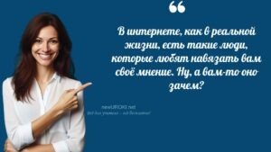

# Рефлексия

Ребята, в завершение основной части занятия давайте подведем небольшие личные итоги и оценим, насколько полезным оказался сегодняшний материал. Это этап

рефлексии, в ходе которого каждый из вас может осмыслить полученные знания, свои эмоции и впечатления.

#### Подумайте и попробуйте ответить на вопросы:

Какие новые знания вы сегодня получили? Что оказалось для вас самым важным?

Какие моменты заставили задуматься?

Как вы можете применить эту информацию в жизни?

Чтобы выразить свое отношение к занятию, попробуйте охарактеризовать его одним словом или короткой фразой. Например, «полезный», «познавательный», «заставляющий задуматься».

Теперь представьте ситуацию: вы столкнулись с сомнительным контентом в сети или заметили, что кто-то пытается манипулировать вами или вашими знакомыми. Какие знания, полученные сегодня, помогут вам действовать правильно?

[Рефлексия](https://newuroki.net/kopilka-uchitelja/refleksiya/) помогает каждому из нас понять, как новая информация может повлиять на наше поведение и решения в будущем. Если у вас есть вопросы или что-то осталось непонятным, сейчас самое время обсудить это!

# Заключение

*Учителя шутят*

Друзья, сегодня мы затронули важную тему, которая касается каждого из нас. Мир цифровых технологий дает огромные возможности, но в то же время требует от нас осознанности, ответственности и умения принимать правильные решения. Помните, что ваша безопасность в виртуальном пространстве зависит от ваших знаний, бдительности и уверенности в себе.

Будьте внимательны к информации, с которой сталкиваетесь. Учитесь задавать вопросы, анализировать происходящее и не поддаваться на сомнительные уловки. Ваше критическое мышление и способность принимать осознанные решения — это мощный инструмент, который поможет вам избежать неприятных ситуаций.

В жизни всегда есть люди, готовые помочь и поддержать: родители, учителя, друзья. Не бойтесь обращаться за советом, если у вас возникают вопросы или сомнения. Берегите себя, цените свою свободу мыслей и никогда не позволяйте никому управлять вашими поступками. Ваше будущее — в ваших руках, и именно вы выбираете, каким оно будет!

[**Домашнее задание**](https://newuroki.net/kopilka-uchitelja/domashnee-zadanie/)

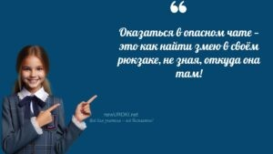

*Ученики шутят*

#### Обязательная часть:

Прочитать параграф § учебника

Составить памятку «Признаки деструктивного контента в социальных сетях»

#### По желанию:

Подготовить мини-проект «Моя безопасность в цифровом пространстве»

Создать инфографику по теме «Как противостоять манипуляциям в цифровом мире»

# Технологическая карта

[Скачать бесплатно технологическую карту у рока по теме: «Деструктивные течения в](https://newuroki.net/wp-content/uploads/2025/02/tehnologicheskaja-karta-destruktivnye-techenija-v-internete-konspekt-uroka.docx) [интернете, их признаки, опасности»](https://newuroki.net/wp-content/uploads/2025/02/tehnologicheskaja-karta-destruktivnye-techenija-v-internete-konspekt-uroka.docx)

[Технологическая карта — это](https://newuroki.net/kopilka-uchitelja/tehnologicheskaya-karta-uroka/) документ, который содержит структуру и планирование учебного занятия, включая цели, задачи, этапы, методы и формы организации деятельности учащихся, а также используемые ресурсы и оборудование.

# Смотреть видео по теме

**Полезные советы учителю**

[Скачать бесплатно 5 полезных советов для проведения у рока основ безопасности и](https://newuroki.net/wp-content/uploads/2025/02/poleznye-sovety-destruktivnye-techenija-v-internete-konspekt-uroka.docx) [защиты Родины по теме: «Деструктивные течения в интернете» в формате Ворд](https://newuroki.net/wp-content/uploads/2025/02/poleznye-sovety-destruktivnye-techenija-v-internete-konspekt-uroka.docx)

# Чек-лист педагога

[Скачать бесплатно чек-лист для проведения у рока ОБЗР по теме: «Деструктивные](https://newuroki.net/wp-content/uploads/2025/02/chek-list-pedagoga-destruktivnye-techenija-v-internete-konspekt-uroka.docx) [течения в интернете» в формате Word](https://newuroki.net/wp-content/uploads/2025/02/chek-list-pedagoga-destruktivnye-techenija-v-internete-konspekt-uroka.docx)

[Чек-лист для учителя — это](https://newuroki.net/kopilka-uchitelja/chek-list-uroka/) инструмент педагогической поддержки, представляющий собой структурированный перечень задач, шагов и критериев, необходимых для успешного планирования, подготовки и проведения урока или мероприятия.

# Карта памяти для учеников

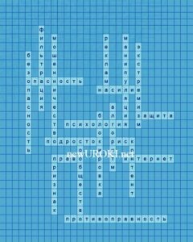

[Скачать бесплатно карту памяти для учеников 9 класса по ОБЗР по теме: «Деструктивные](https://newuroki.net/wp-content/uploads/2025/02/karta-pamjati-destruktivnye-techenija-v-internete-konspekt-uroka.docx) [течения в интернете» в формате Ворд](https://newuroki.net/wp-content/uploads/2025/02/karta-pamjati-destruktivnye-techenija-v-internete-konspekt-uroka.docx)

[Карта памяти ученика — это](https://newuroki.net/kopilka-uchitelja/karta-pamyati-na-uroke/) методический инструмент, который помогает учащимся структурировать и запоминать ключевую информацию по определенной теме.

# Кроссворд

*Кроссворд*

[Скачать бесплатно кроссворд на у рок ОБЗР в 9 классе по теме: «Деструктивные течения](https://newuroki.net/wp-content/uploads/2025/02/krossvord-destruktivnye-techenija-v-internete-konspekt-uroka.docx) [в интернете, их признаки, опасности» в формате WORD](https://newuroki.net/wp-content/uploads/2025/02/krossvord-destruktivnye-techenija-v-internete-konspekt-uroka.docx)

# Тесты

Какой признак указывает на потенциально вредоносное сообщество?

1. Активное вовлечение через личные сообщения
2. Открытое обсуждение школьных проблем
3. Прозрачные правила общения Правильный ответет: a

Что является характерной особенностью манипулятивного общения?

1. Уважение к личным границам собеседника
2. Требование немедленных действий без обдумывания
3. Возможность обсудить решение с родителями Правильный ответ: b

В каком случае следует насторожиться при общении?

1. Собеседник предлагает обсудить хобби
2. Собеседник интересуется учебой
3. Собеседник требует хранить разговор в тайне Правильный ответ: c

Какое действие поможет защититься от нежелательного влияния?

1. Принятие быстрых решений
2. Критический анализ предложений
3. Сохранение всего в секрете Правильный ответ: b

Что является признаком здорового общения в группе?

1. Запрет на общение с родителями
2. Прозрачные правила взаимодействия
3. Требование личных данных Правильный ответет: b

Какой способ реагирования наиболее безопасен при получении подозрительного сообщения?

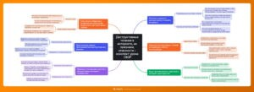

1. Немедленный ответ
2. Пересылка друзьям
3. Обращение к взрослым Правильный ответ: c

Что помогает распознать манипулятивное воздействие?

1. Давление и угрозы
2. Уважение к выбору
3. Открытый диалог Правильный ответ: a

Какое поведение характерно для безопасного общения?

1. Требование быстрых ответов
2. Уважение личных границ
3. Запрет на обсуждение Правильный ответ: b

При каком условии общение становится рискованным?

1. Возможность посоветоваться с близкими
2. Требование личных фотографий
3. Обсуждение общих увлечений Правильный ответ: b

Что является признаком здоровой коммуникации?

1. Запрет на критику
2. Требование секретности
3. Возможность отказаться от участия Правильный ответ: c

# Интересные факты для занятия

#### Интересный факт 1:

Психологи установили, что среднее время принятия решения у человека составляет около 2.5 секунд, но под влиянием группового давления это время может

сократиться до 0.5 секунды. Именно поэтому важно всегда делать паузу и

обдумывать свои действия, особенно когда кто-то торопит с принятием решения.

#### Интересный факт 2:

Существует феномен «социального доказательства», открытый психологом

Робертом Чалдини: человек с большей вероятностью выполнит действие, если видит, что другие его уже сделали. Этот механизм часто используется в манипулятивных целях через поддельные комментарии и отзывы. Умение распознавать такие приёмы помогает сохранить самостоятельность мышления.

#### Интересный факт 3:

Исследования показывают, что мозг человека способен обрабатывать только 7±2 единицы данных одновременно. При перегрузке внимания множеством ярких

сообщений и призывов к действию способность к критическому мышлению значительно снижается. Именно поэтому важно делать перерывы в общении и сохранять ясность мышления.

# Интеллект-карта

*Ментальная карта (интеллект-карта, mind map)*

[Ментальная карта (интеллект-карта, mind map)](https://newuroki.net/kopilka-uchitelja/intellekt-karta-na-uroke/) — это графический способ

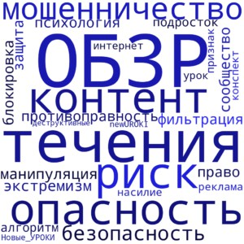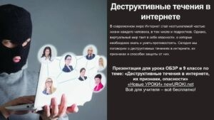

структурирования информации, где основная тема находится в центре, а связанные идеи и концепции отходят от неё в виде ветвей. Это помогает лучше понять и запомнить материал.

# Облако слов

*Облако слов*

[Облако слов](https://newuroki.net/kopilka-uchitelja/oblako-slov-na-uroke/) — удобный инструмент на занятии: помогает активизировать знания, подсказывает, служит наглядным материалом и опорой для учащихся разных возрастов и предметов.

# Презентация

*Презентация*

[Скачать бесплатно презентацию на у рок ОБЗР в 9 классе по теме: «Деструктивные](https://newuroki.net/wp-content/uploads/2025/02/prezentacija-destruktivnye-techenija-v-internete-konspekt-uroka.pptx) [течения в интернете, их признаки, опасности» в формате PowerPoint](https://newuroki.net/wp-content/uploads/2025/02/prezentacija-destruktivnye-techenija-v-internete-konspekt-uroka.pptx)

# БОНУС: Рабочий лист

[Скачать бесплатно рабочий лист по ОБЗР по теме: «Деструктивные течения в интернете,](https://newuroki.net/wp-content/uploads/2025/02/rabochij-list-destruktivnye-techenija-v-internete-konspekt-uroka.docx) [их признаки, опасности» в формате ВОРД](https://newuroki.net/wp-content/uploads/2025/02/rabochij-list-destruktivnye-techenija-v-internete-konspekt-uroka.docx)

[Рабочий лист – это](https://newuroki.net/kopilka-uchitelja/rabochij-list-na-uroke/) образовательный инструмент, представляющий собой специально подготовленный комплект заданий, упражнений или вопросов, который используется на занятии для активизации познавательной деятельности учащихся.

# Список источников и использованной литературы

1. Соколов В.Н., Жорихов А.П. «Влияние медиа на сознание человека». Издательство

«Сириус», Санкт-Петербург, 2005. 256 страниц.

1. Борисевич Г.Д. «Методы психологического воздействия в массовой культуре». Издательство «АкадемПресс», Казань, 2002. 198 страниц.
2. Щуковский Л.А., Воронцов П.И. «Социальные группы и их влияние на личность». Издательство «НГУТПИ», Новосибирск, 2004. 220 страниц.
3. Фёдоров А.М. «Формирование критического мышления у молодёжи». Издательство

«Новый век», Екатеринбург, 2001. 175 страниц.

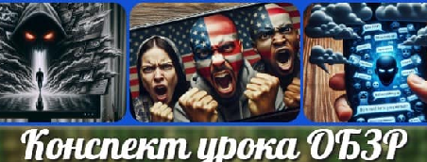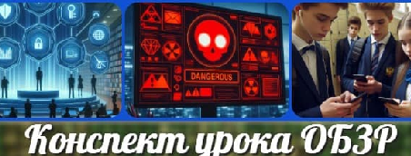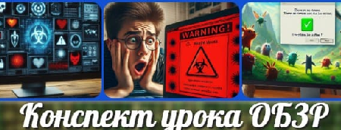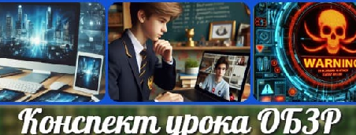

**ИНТЕРЕСНЫЕ КОНСПЕКТЫ УРОКОВ**



50% Не нравится

Или

50% Нравится

**НЕ НРАВИТСЯ**

**0**

**НРАВИТСЯ**

**0**

5. Некишина Н.В. «Манипулятивные технологии в массовых коммуникациях».

Издательство «Гуманитарные знания», Ростов-на-Дону, 2003. 230 страниц.

Скачали? Сделайте добро в один клик! Поделитесь образованием с друзьями!

Расскажите о нас!

− **Слова ассоциации (тезаурус) к уроку:** манипуляция, защита, риск, влияние,

контроль, тревога, агрессия, психология, предупреждение, реакция, фильтр.

 При использовании этого материала в Интернете (сайты, соц.сети, группы и т.д.) требуется обязательная прямая ссылка на сайт newUROKI.net. Читайте "Условия

использования материалов сайта"

[**Опасный и запрещенный контент —**](https://newuroki.net/konspekty-urokov-dlya-uchitelya/osnovy-bezopasnosti-i-zashhity-rodiny/opasnyj-i-zapreshhennyj-kontent-konspekt-uroka/)

[**конспект урока**](https://newuroki.net/konspekty-urokov-dlya-uchitelya/osnovy-bezopasnosti-i-zashhity-rodiny/opasnyj-i-zapreshhennyj-kontent-konspekt-uroka/)[](https://newuroki.net/konspekty-urokov-dlya-uchitelya/osnovy-bezopasnosti-i-zashhity-rodiny/opasnyj-i-zapreshhennyj-kontent-konspekt-uroka/)



**Автор** [**Глеб Беломедведев**](https://newuroki.net/author/gleb/)

**Глеб Беломедведев** - постоянный автор и эксперт newUROKI.net, чья

биография олицетворяет трудолюбие, настойчивость в достижении целей и экспертность. Он обладает высшим образованием и имеет более 5 лет опыта преподавания в школе. В течение последних 18 лет он также успешно работает в ИТ-секторе. Глеб владеет уникальными навыками

написания авторских конспектов уроков, составления сценариев школьных праздников, разработки мероприятий и создания классных часов в школе. Его талант и энтузиазм делают его неотъемлемой частью команды и надежным источником вдохновения для других.

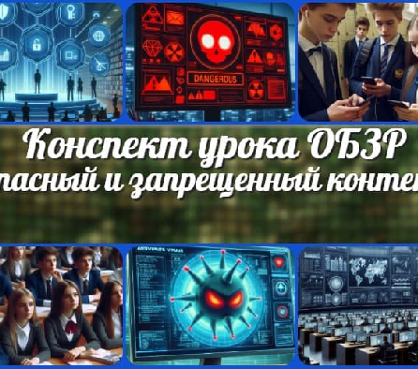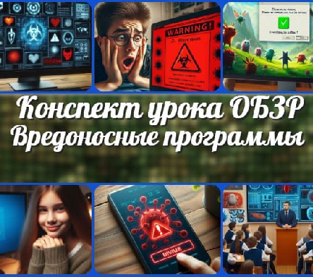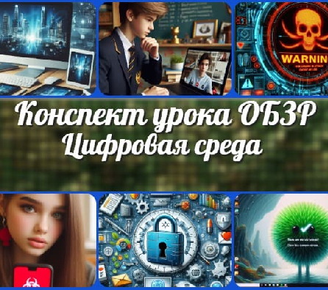

**ПОХОЖИЕ УРОКИ**

[**Опасный и**](https://newuroki.net/konspekty-urokov-dlya-uchitelya/osnovy-bezopasnosti-i-zashhity-rodiny/opasnyj-i-zapreshhennyj-kontent-konspekt-uroka/)

[**запрещенны…**](https://newuroki.net/konspekty-urokov-dlya-uchitelya/osnovy-bezopasnosti-i-zashhity-rodiny/opasnyj-i-zapreshhennyj-kontent-konspekt-uroka/)

[**Вредоносные**](https://newuroki.net/konspekty-urokov-dlya-uchitelya/osnovy-bezopasnosti-i-zashhity-rodiny/vredonosnye-programmy-konspekt-uroka/)

[**программы**](https://newuroki.net/konspekty-urokov-dlya-uchitelya/osnovy-bezopasnosti-i-zashhity-rodiny/vredonosnye-programmy-konspekt-uroka/)[**…**](https://newuroki.net/konspekty-urokov-dlya-uchitelya/osnovy-bezopasnosti-i-zashhity-rodiny/vredonosnye-programmy-konspekt-uroka/)

[**Цифровая**](https://newuroki.net/konspekty-urokov-dlya-uchitelya/osnovy-bezopasnosti-i-zashhity-rodiny/cifrovaya-sreda-konspekt-uroka/)

[**среда**](https://newuroki.net/konspekty-urokov-dlya-uchitelya/osnovy-bezopasnosti-i-zashhity-rodiny/cifrovaya-sreda-konspekt-uroka/)[**—…**](https://newuroki.net/konspekty-urokov-dlya-uchitelya/osnovy-bezopasnosti-i-zashhity-rodiny/cifrovaya-sreda-konspekt-uroka/)

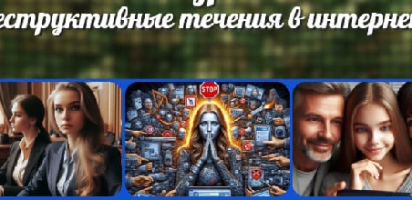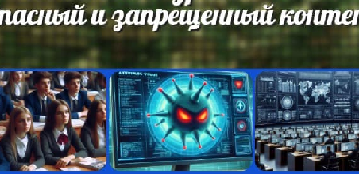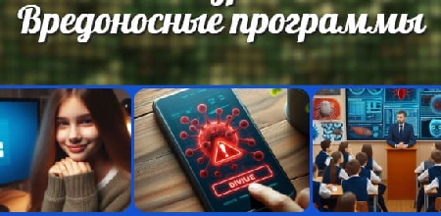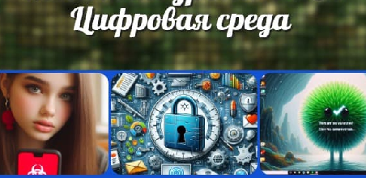

[Главная](https://newuroki.net/) [О сайте](https://newuroki.net/o-sajte/) [Политика конфиденциальности](https://newuroki.net/privacy-policy/) [Страница позора](https://newuroki.net/stranica-pozora/)

[Условия использования материалов сайта](https://newuroki.net/rules/)

Добро пожаловать на сайт "Новые уроки" - newUROKI.net, специально созданный для вас, уважаемые учителя, преподаватели, классные руководители, завучи и директора школ! Наш лозунг "Всё для учителя - всё бесплатно!" остается неизменным почти 20 лет! Добавляйте в закладки наш сайт и получите доступ к методической библиотеке конспектов уроков, классных часов, сценариев школьных праздников, разработок, планирования по ФГОС, технологических карт и презентаций. Вместе мы сделаем вашу работу еще более интересной и успешной! Дата открытия: 13.06.2023

[**Новые УРОКИ**](https://newuroki.net/)

Новый сайт от проекта UROKI.NET. Конспекты уроков, классные часы, сценарии школьных праздников. Всё для учителя - всё бесплатно!

[**Цифровая**](https://newuroki.net/konspekty-urokov-dlya-uchitelya/osnovy-bezopasnosti-i-zashhity-rodiny/cifrovaya-sreda-konspekt-uroka/)[**среда**](https://newuroki.net/konspekty-urokov-dlya-uchitelya/osnovy-bezopasnosti-i-zashhity-rodiny/cifrovaya-sreda-konspekt-uroka/)[**—…**](https://newuroki.net/konspekty-urokov-dlya-uchitelya/osnovy-bezopasnosti-i-zashhity-rodiny/cifrovaya-sreda-konspekt-uroka/)

[**Вредоносные**](https://newuroki.net/konspekty-urokov-dlya-uchitelya/osnovy-bezopasnosti-i-zashhity-rodiny/vredonosnye-programmy-konspekt-uroka/)[**программы**](https://newuroki.net/konspekty-urokov-dlya-uchitelya/osnovy-bezopasnosti-i-zashhity-rodiny/vredonosnye-programmy-konspekt-uroka/)[**…**](https://newuroki.net/konspekty-urokov-dlya-uchitelya/osnovy-bezopasnosti-i-zashhity-rodiny/vredonosnye-programmy-konspekt-uroka/)

[**Опасный и**](https://newuroki.net/konspekty-urokov-dlya-uchitelya/osnovy-bezopasnosti-i-zashhity-rodiny/opasnyj-i-zapreshhennyj-kontent-konspekt-uroka/)[**запрещенны…**](https://newuroki.net/konspekty-urokov-dlya-uchitelya/osnovy-bezopasnosti-i-zashhity-rodiny/opasnyj-i-zapreshhennyj-kontent-konspekt-uroka/)

[**Деструктивны**](https://newuroki.net/konspekty-urokov-dlya-uchitelya/osnovy-bezopasnosti-i-zashhity-rodiny/destruktivnye-techeniya-v-internete-konspekt-uroka/)[**е течения в…**](https://newuroki.net/konspekty-urokov-dlya-uchitelya/osnovy-bezopasnosti-i-zashhity-rodiny/destruktivnye-techeniya-v-internete-konspekt-uroka/)